)

Проект «Экологическая тропа»

Выполнила:
Самигуллина Г.М.

Казань 2019 г.

Актуальность: Формирование основ экологической культуры и экологического поведения в окружающем мире является одной из главных задач дошкольного образования и воспитания настоящего времени. Федеральные государственные стандарты дошкольного образования на первый план выдвигают развивающую функцию образования , обеспечивающую становление личности ребёнка и ориентирующие педагога на его индивидуальные особенности, что соответствует современным научным концепциям дошкольного воспитания о признании самоценности дошкольного периода детства. В наши дни, экологическая воспитания дошкольника приобретает особую остроту и актуальность. Большинство современных детей редко общается с природой. Экологическое образование ребёнка начинается со знакомства с объектами ближайшего окружения, с которыми он сталкивается каждый день. Огромную роль в экологическом образовании детей дошкольного возраста играет практическая, познавательно-исследовательская деятельность в природных условиях. Изучать мир природы можно в процессе познавательно исследовательской деятельности на участке детского сада. Поэтому, в нашем детском саду предоставляется детям то возможность приобщения к познавательно-исследовательской деятельности на этапах экологической тропинки на всех участках нашего детского сада, как к ведущему способу познания окружающего мира. Системное знакомство ребенка с миром природы позволяет развивать у него важнейшие операции мышления: анализ, сравнение, умение устанавливать взаимосвязь, обобщение. Природа – неиссякаемый источник духовного обогащения. Дети постоянно в той или иной форме соприкасаются с природой. Встречи с природой помогают формировать у них реалистические знания об окружающем мире, гуманное отношение к живым существам.

Проблема: Отдаленность городских жителей от природы, потребительское отношение человека к природным ресурсам, невнимание к проблемам окружающий среды – все это приводит к отсутствию у дошкольников общение с природой.
Цель: : Воспитание осознанного отношения ребенка через общение с природой.
Задачи:
- Формирование системы экологических знаний и представлений.
– Использовать прогулки для общения детей с природой ближайшего
окружения и оздоровления детей на свежем воздухе.
– Использовать наблюдения за живой природой для развития сенсорных качеств каждого ребенка.
– Познакомить с разными объектами живой природы и показать ее
взаимосвязь с окружающим миром.
– Сделать общение ребенка с природой безопасным для ребенка и самой природы.
– Формировать чувства близости к природе и сопереживанию всему живому,
заботы и бережного отношения к природе.
– Формировать умение передавать свои впечатления от общения с природой в рисунках, поделках, рассказах и других творческих работах.
– Проводить на тропе наблюдения в разные времена года, игры, экскурсии,
Ожидаемые результаты.
Расширение знаний и представлений детей о бережном, созидательном отношении к природе.
Формирование у детей гуманистической направленности поведения в окружающих природных условиях.
Содействовать развитию представлений о растительном и животном мире.
Формы и методы работы с детьми на экологической тропе:
- экологические беседы;
- наблюдения в природе;
- уроки доброты;
- экскурсии в природу;
- целевые прогулки;
- КВН, викторина, «Поле чудес»;
- познавательные вечера;
- экологические конкурсы;
- экологические акции;
-экологические праздники;
- чтение художественной литературы;
-экологические игры;
Механизм выполнения
Реализация данного проекта возможна в дошкольном учреждении любого типа. Предусматривает работу с детьми по экологическому воспитанию младшего, среднего и старшего дошкольного возраста. Основными участниками воспитательно-образовательного процесса являются ребенок, родители и педагоги. Отношения субъектов строятся на основе сотрудничества и уважения. Содержание проекта включает в себя деятельность всех участников воспитательно-образовательного процесса.
Этапы создания и оформления тропинки:
Последовательность действий по созданию тропинки может быть следующей:
- детальное обследование территории и выделение наиболее интересных объектов;
- составление картосхемы тропинки с нанесением маршрута и всех ее объектов;
- выбор вместе с детьми «хозяина» тропинки — сказочного персонажа, который будет давать ребятам задания, и приглашать их в гости;
- изготовление табличек с рисунками, подписями для видовых точек, природоохранных знаков;
- составление рекомендаций по использованию объектов тропинки для работы с детьми.
Характеристика тропы
Вид тропы: экологическая
Местонахождение: Г.Казань, ул. Большая Армавирская 41б, территория МАДОУ д/с №10 «Кораблик»
Год закладки: 1982
Состояние тропы: хорошее
Режим пользования: познавательные экскурсии, исследования
Назначение экологической тропы: познавательная, развивающая

Хозяин тропы старичок- лесовик.
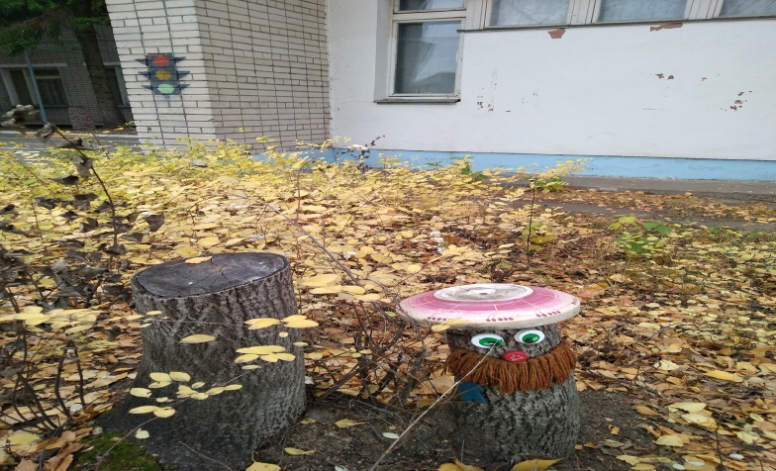
Я –Старичок Лесовичок
Жить в этом тропинке привык.
Здесь давно уже живу, за порядком я слежу.
Мои друзья – растения и животные. Они не могут говорить и защищать себя. Когда люди идут по тропинке, они не хотят наносить никому вреда, но, сами того не желая, причиняют боль природе. Чтобы этого не произошло, нужно знать, что по тропинке можно делать, а чего нельзя.
- Не мешайте жить обитателям тропы – проходите без лишнего шума.
- Запрещается срывать растения, ломать ветки, ловить насекомых, бросать мусор.
-На тропе разрешается рассматривать, любоваться, размышлять.

Паспорт экологической тропинки:
1.Цветник
2.Береза
3.Кустарники
4.Липа
5.Птичий городок
6. Огород
7.Каштан
8.Цветочна клумба
19.Плодово-ягодные кустарники
10.Рябина
11.Вишня.
12.Мир сказок.
13.Тропа здоровья
14.Сосна
15.Водоем
16.Детский сад.

Точка «Цветник»
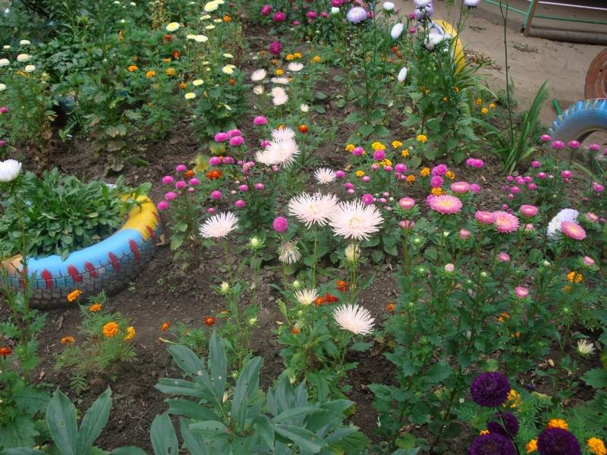
Цветы – это растения, постоянно приносящие человеку радость и эстетическое наслаждение. Они способны не только поднять наше настроение, но и улучшить энергетику человека. Растение радует каждого из нас своей зеленью, распускающимися бутонами цветов, и мы всегда с удовольствием смотрим на цветы. Дети имеют возможность наблюдать за ростом разных цветов, сравнивать их, следить за появлением семян.
Астра
Красивые цветочки
Расцвели в саду,
Запестрели красками,
А осень на носу
Василек
Цветок ярко-синий, пушистый.
На поле пшеничном родится,
А сам же в еду не годится.
И светлые, и тёмные.
Георгин
На клумбе у окошка
Посажена картошка.
Цветки её огромные
И светлые, и тёмные.
Гладиолус
На шесте — флаги,
Под шестом – шпаги
Календула
Ноготок короток,
А сквозь землю прошёл —
Шапку золота нашёл.
Колокольчик
Эх, звоночки, синий цвет,
С язычком, а звону нет.

Точка «Береза»
Русская красавица
Стоит на поляне
В зеленой кофточке
В белом сарафане. (береза)
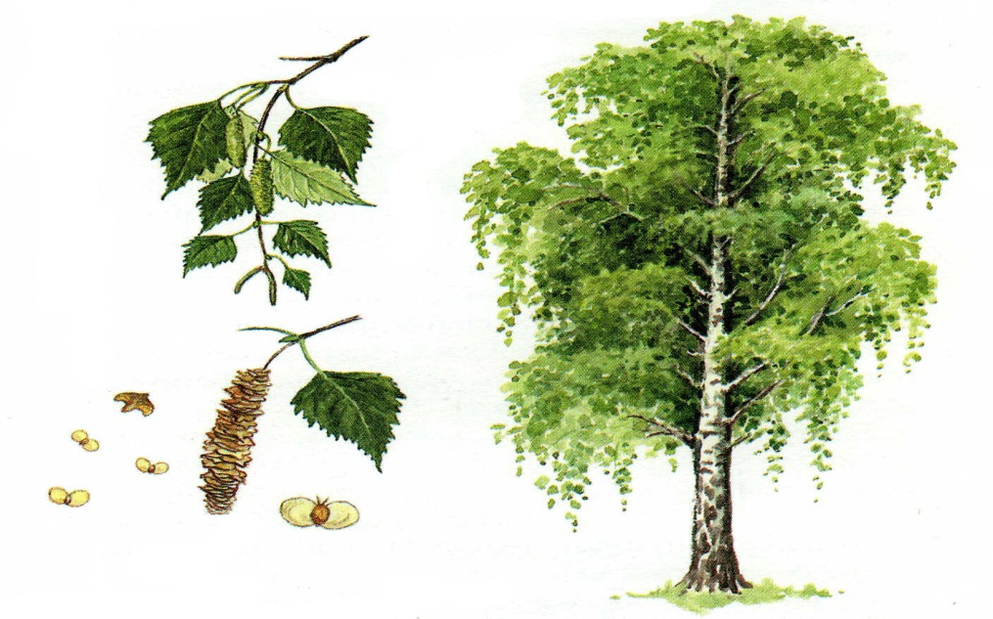

Береза - самое обычное дерево наших лесов, выделяется, прежде всего, белым цветом своей кроны. Если снять с дерева кусочек коры, то на пальцах остается что-то вроде белого порошка – это белужин, высыпается из клеток коры. Поверх белого ствола вытянуты темные горизонтальные полосы. Это чечевички. Они легко отслаиваются, через них внутрь ствола поступает кислород, необходимый для дыхания дерева.
Цветки березы распускаются одновременно с листьями. Крупные соцветия – сережки видны всем. Ветер раскачивает ветку дерева вместе с длинными сережками, и иногда становится видным оболочка пыльцы.

Точка «Кустарник»
К – Как отличить нас? Очень просто!
У – У дерева ствол выше ростом.
С – Стволов же больше – у меня.
Т – Так как же называюсь я ? (куст)

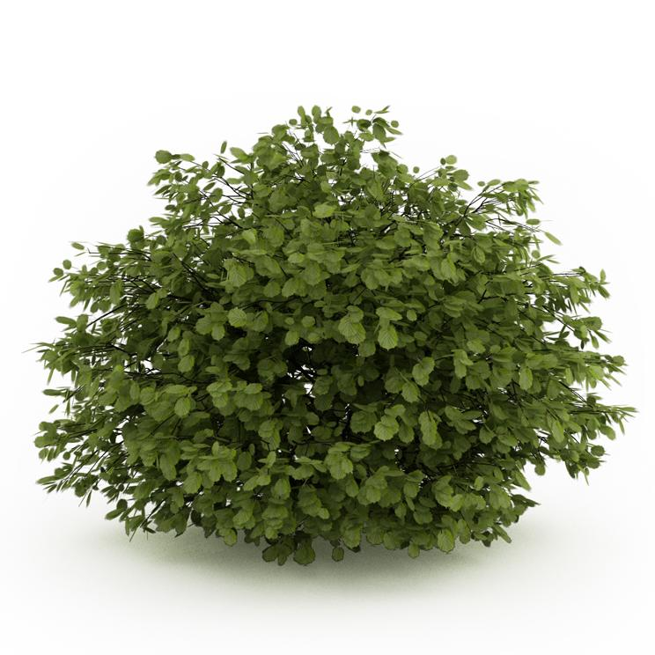
По сравнению с деревьями кустарники более низкорослы. У них обычно несколько тонких стволов. Молодые побеги кустарников быстро растут, ветвятся покрываются корой.

Точка «Липа»
Липа замечательное дерево. Пчелы делают из нектара собранного на цветках липы удивительно вкусный мёд, цветы липы используют в лечебных целях (липовый цвет - давнее народное средство, очень широко применяющееся в народной медицине) и заваривают в качестве напитка. В старину считалось, что в липу никогда не попадает молния и люди не боялись укрываться под ней во время ливней. Делали из липовой древесины и нательные крестики. Да и вообще, липа считалась деревом Богородицы.
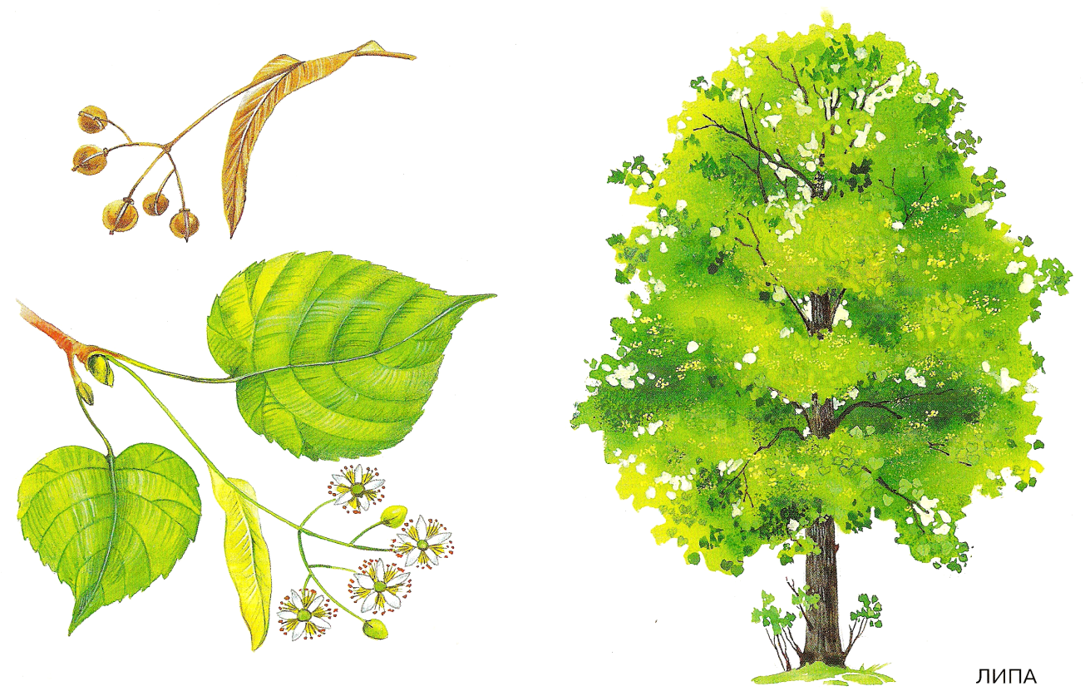

Загадки о липе:

Ароматное цветенье.

И весною день рожденье.

И поет как будто скрипка –

Шелестит так нежно...(Липка)

Легко дыша в моей тени,

Меня ты летом часто хвалишь,

Но буквы переставь мои

И целый лес ты мною свалишь. (Липа)

Это дерево цветет,

Аромат и мед дает.

И спасает нас от гриппа,

От простуд царевна - ... (Липа)

Стихи о липе
Липка (Самуил Маршак, Платон Воронько)
Выросла я, липка,
Тоненькой и гибкой.
Не ломай меня!
Медоносным цветом
Зацвету я летом.
Береги меня.
В полдень подо мною
Спрячешься от зноя.
Вырасти меня.
Я тебя листвою
От дождя укрою.
Поливай меня.
Вместе, друг мой милый,
Наберемся силы.
Ты люби меня.
А дождешься срока,
Выйдешь в мир широкий
Не забудь меня.

Точка «Птичий городок»

На территории детского сада есть объект – «Птичий городок». На данном объекте экологической тропы размещены кормушки, скворечники для наблюдения за птицами во время прогулок с детьми.
Что за стол среди берёз
Под открытым небом?
Угощает он в мороз
Птиц зерном и хлебом.
Кормушка
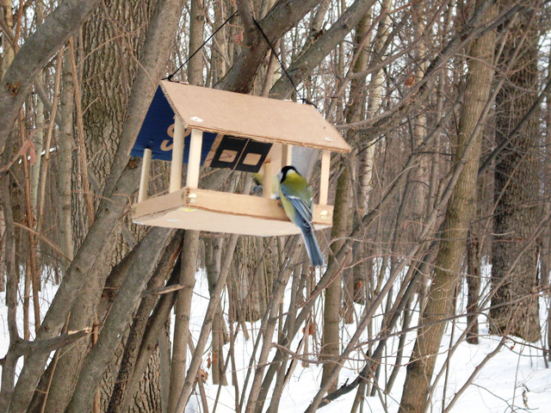

Мы разместили деревянные кормушки с крышами на невысокие специальные столбы для того, чтобы обеспечить удобный подход детям. Ребята с удовольствием приходят в птичью столовую приносят с собой хлебные крошки, оставшиеся с обеда, семечки, специально принесенные из дома. Провожу наблюдения за птицами, их повадками и одновременно прививаю детям нравственные качества, такие как доброта, заботливое отношение к окружающему миру. Скворечники сделали нам родители и разместили на отдельно стоящи деревьях.
Крепкий деревянный дом
С круглым маленьким окном.
Он стоит на длинной ножке,
Чтобы не залезли кошки.
Скворечник
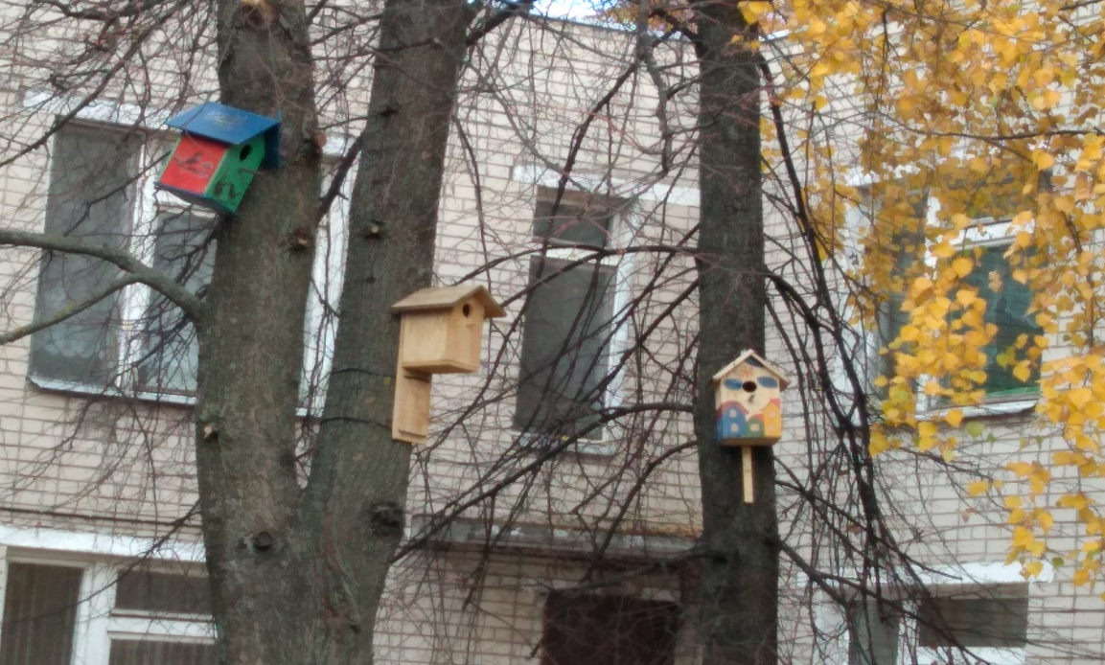

Загадки о птицах:
Вот пернатый сел на сук
И колотит: тук-тук-тук!
Ищет пищу под корой
Он голодною порой. (Дятел)
Во дворе я — королева.
Вон мой дом, на ветке слева.
Птица в перьях серо-черных,
Я умна, хитра, проворна. (Ворона)
Посмотрите на балкон:
Он с утра воркует тут.
Эта птица — почтальон,
Пролетит любой маршрут.(Голубь)
Просит серый озорник:
«Дайте хлеба крошку!
Я устал, чирик-чирик,
И замерз немножко!» (Воробей)

Стихи о птицах
Снег искрится, серебрится,
Вот так зимушка-зима.
Вихрем крутится поземка,
Заметает лес она.
Ветки инеем покрыты,
Будто в сказочном бору,
Полюбуйся, посмотри-ка,
Все вокруг теперь в снегу.
Наступили холода,
И для птиц теперь беда.
Лес метелью запорошен,
Птицы помощь у нас просят!

Точка «Огород»
Огород наш, огород, всё на нем всегда растёт,
Если руки не ленивы, если мы трудолюбивы.
Если всё наоборот? Не растёт наш огород.
Что же нужно предпринять, чтоб засеять и убрать?
Вот, когда наоборот, нужно сделать нам обход
И немного потрудиться, чтоб чего-нибудь добиться.
Прежде чем придёт весна, заготовим семена.
«Что посеешь, то пожнёшь!» И, конечно, – соберёшь.
Проявить должны заботу, видно по труду работу.
И тогда наш огород расцветёт и оживёт.
Подрастут слегка росточки, их польём в своём садочке.
Чуть земельку распушим и корням дышать дадим.
Травку выполем везде, чтобы дать протечь воде.
Так в заботе, помощи вырастут все овощи!
Свежие огурчики, помидоры, перчики.
Фрукты, овощи свои. До чего ж вкусны они!
Есть морковка и лучок, острый перец, чесночок.
Поработаем немножко – вырастет своя картошка.
Приходите посмотреть, Вы не будете жалеть!
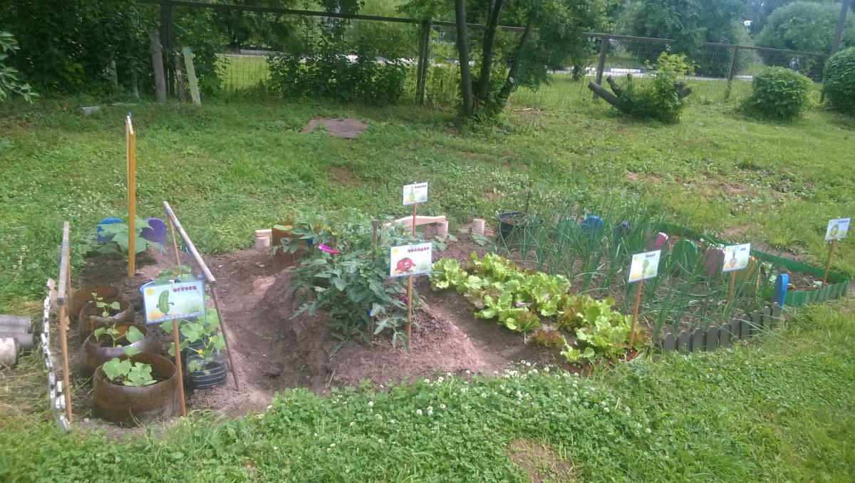
Огород в детском саду способствует развитию любознательности и наблюдательности у детей, а это помогает лучше познать растительную жизнь. Он способен расширить представления детей о растениях, как живых организмах, об условиях необходимых для роста и развития, развивать эстетические чувства, умение радоваться красоте выращиваемых растений и результатам своего труда. На огороде высаживаются быстро растущие, рано созревающие овощи пряности, которые можно употреблять в пищу: лук, горох, бобы, редис, салат, морковь, петрушка, сельдерей.
Летом огород – что город!
В нем сто тысяч горожан:
Помидор, горох, капуста,
Кабачок и баклажан!

Точка «Каштан»
Солнце встало рано,
Заглянуло в дом.
Зацвели каштаны
За моим окном.
Птица распевает
Близко-близко где-то,
Значит наступает
Золотое лето.
(Г. Бойко)
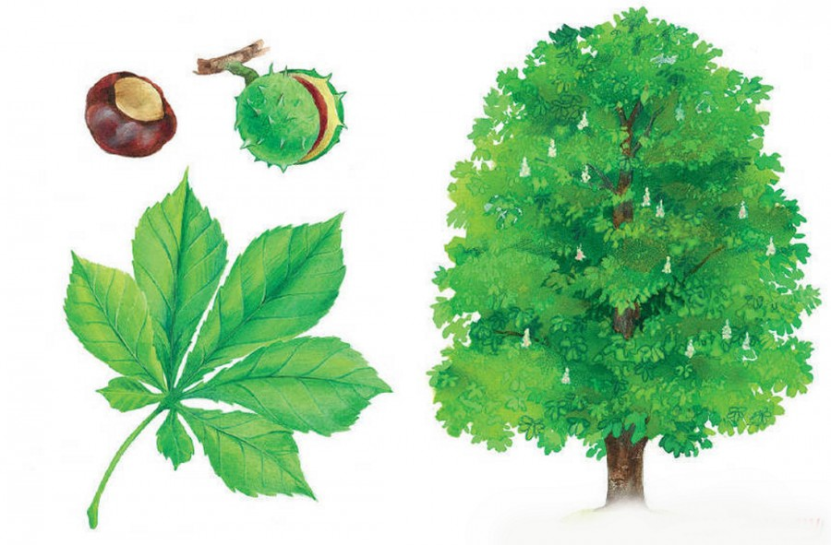
Каштан – величественное дерево с раскидистой, плотной, равномерной высоко сводчатой кроной. Ствол у взрослых деревьев очень мощный, обычно прямой. В высоту это дерево достигает 25–30 метров.
В начале мая каштан цветет. Цветочки у него очень красивые – пирамидальные метелки высотой до 30 сантиметров, состоящие из крупных белых цветков с желтоватыми или красноватыми капельками сока. Привлекательно выглядят и плоды каштана: зеленые, с многочисленными шипами, шаровидные коробочки, в каждой их которых содержится 1–3 блестящих, темно-коричневых семени

Точка «Цветочная клумба»

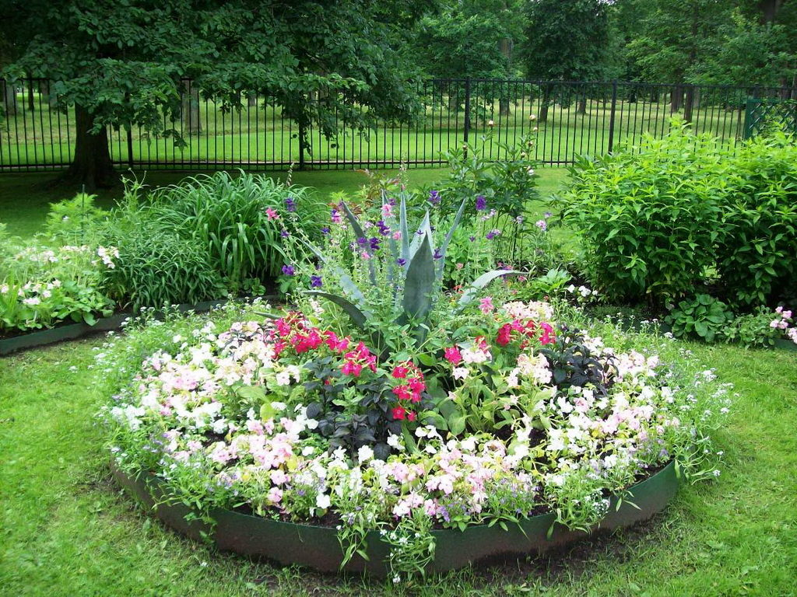
Здесь у нас растут цветы небывалой красоты.
Все цветочки разные – белые и красные,
Жёлтые и синие – все цветы красивые.
Как прекрасен каждый цвет! лучше нашей клумбы нет!
Мы цветочки все польём жарким ясным летним днём.
Будем мы беречь цветы, чтоб они всегда цвели!
Любуйтесь цветами, не рвите, для красоты вы их сохраните.
Вьются пчёлы над петуньей синей, голубь набирает высоту.
Человек становится красивей, если рядом видит красоту.

Точка «Плодово-ягодные кустарники»

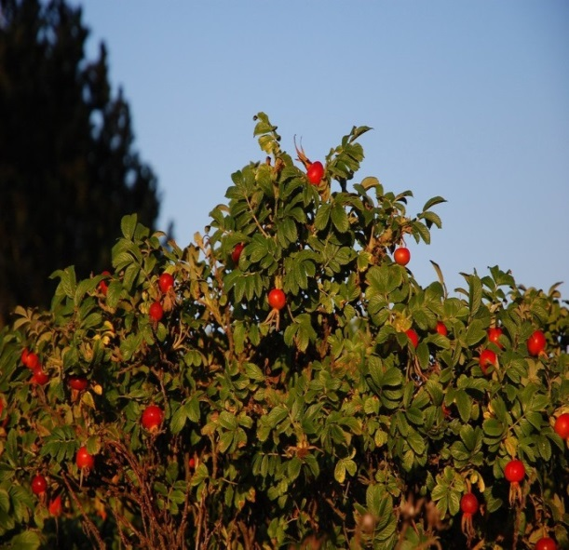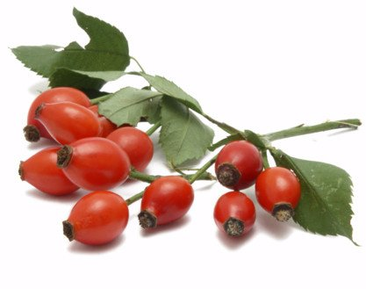
Шиповник – замечательное ягодное растение, которое может украсить практически любой земельный участок в качестве живой изгороди, а также подарить богатый урожай. Плоды растения – настоящий кладезь витаминов и полезных веществ, оказывающих целебное воздействие на организм человека
Ягоды у этого растения достаточно крупные, округлой формы, их средний вес составляет 4 г. Как правило, плоды растут целыми кистями. Ягоды характеризуются тонким кисло-сладким ароматом.
Загадки
Вот колючие кусты,
Лучше их не трогай ты.
Родственник красотки розы
Затаил в шипах угрозу.
Хоть не кактус, не терновник,
Но колюч в саду... (Шиповник)

Куст колючий, словно ёж,
С дикой розой сильно схож.
Внутри ягод, как в ларце,
Клад из витамина С. (Шиповник)
Точка «Рябина»
Прилетает в гости к ней
Стайка алых снегирей,
По ветвям они снуют,
Красны ягодки клюют.(Рябина)

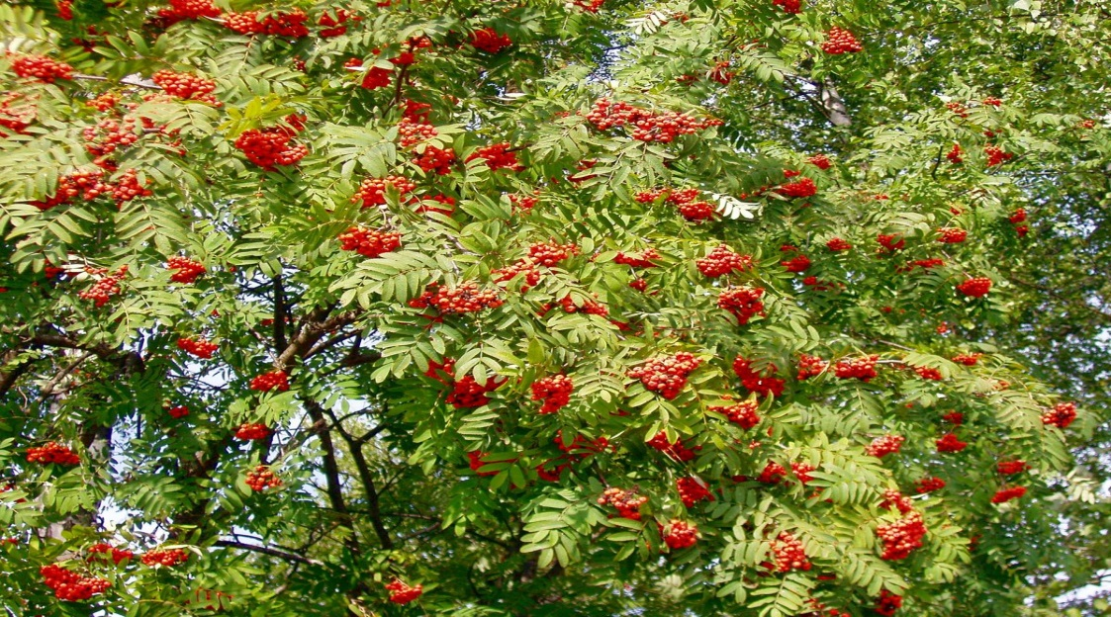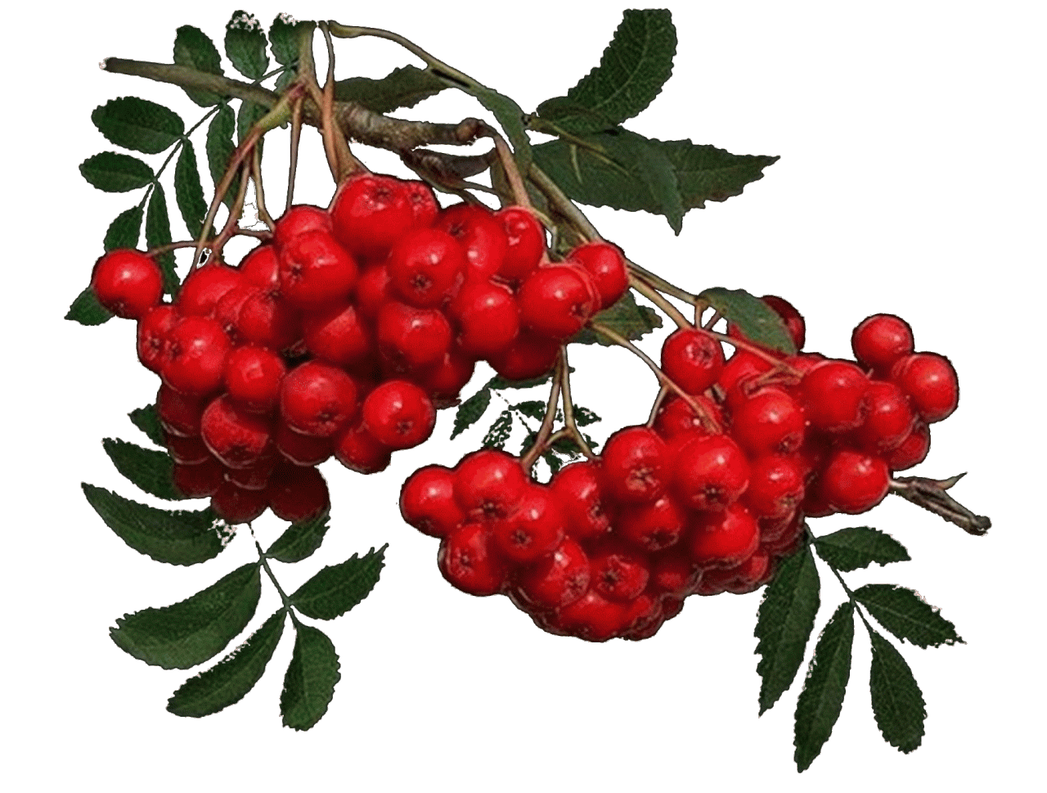
Рябина является украшением наших северных лесов, произрастает она по опушкам лесов, на прогалинах, среди кустов. Она светолюбива, растет как кустарник или небольшое дерево. Рябина всегда нарядна – в мае она покрывается щитками белых цветов, цветы душистые, с сильным запахом горького миндаля. Особенно интересна рябина поздней осенью, когда листья одевают ее в огненно красный наряд. Грозди ярко-оранжевых ягод остаются на голых ветках до половины зимы, если их не склюют птицы. Рябина живет очень долго – до 200 лет.
Рябина кудрявая, листочки узорные,
Твои ягоды красные все горят светофорами
Царица осенняя, рябина- красавица,
Песни петь о тебе всем нам нравится.

Точки «Вишенка»

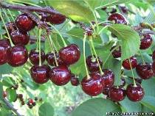
Вишня - это красивоцветущий плодовый кустарник, привлекает множество насекомых , а потом и птиц. Является украшением территории детского сада, объектом для наблюдений.

Вишня -ягодка созрела,
Ах, как вовремя поспела,
В сад сегодня мы пойдем,
И всю вишню соберем.
На компот и на варенье,
Будет деткам угощенье.

Точка «В гостях у сказки»

Я знаю, вы любите игры,
Песни, загадки и пляски.
Но нет ничего интереснее,
Чем наши любимые сказки.

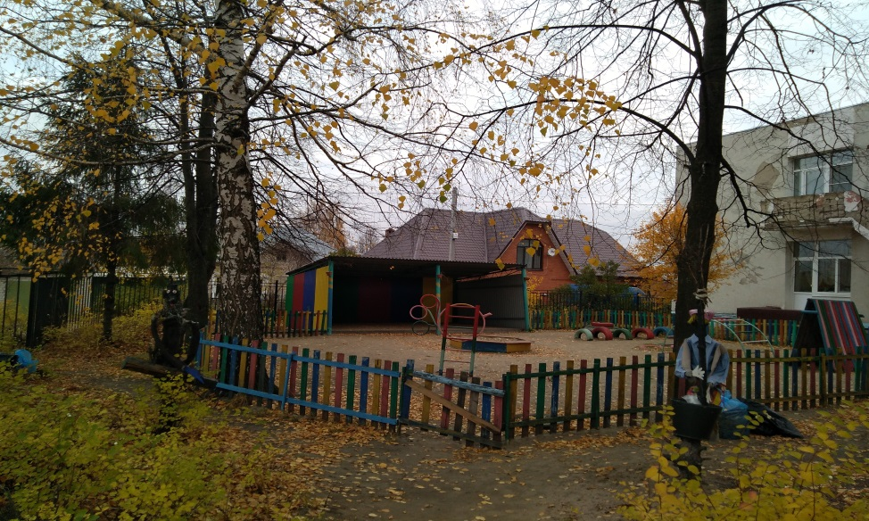
Сказки пришли к нам из глубокой древности. Читая сказки, вы проникаете в чудесный, загадочный, таинственный мир. В них совершаются самые невероятные чудеса. Веселые и грустные, страшные и смешные, сказки знакомы нам с детства. С ними связаны наши представления о добре и зле, о мире и справедливости.
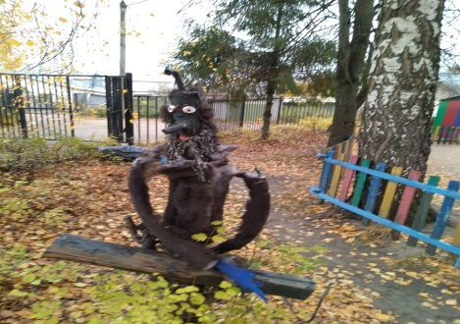
Он похож на человека, очень тонкий и нагой,
Узкий лоб украшен рогом в палец наш величиной.
У него же в пол-аршина пальцы на руках кривых,-
Десять пальцев безобразных, острых, длинных и прямых.

В глухом лесу в своей избушке
Совсем одна живет старушка.
Метлой она не пол метет,
Метла - старушкин самолет…( Баба Яга)
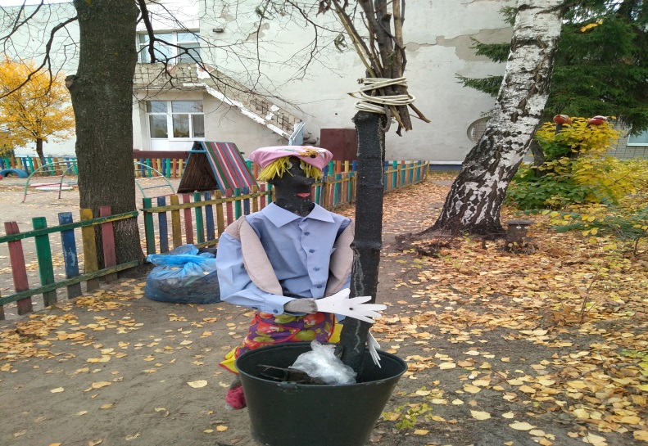

Этот зверь летает в сказке,
С детства он не ведал ласки,
На плечах три головы,
Два крыла, а хвост один! ( Дракон)
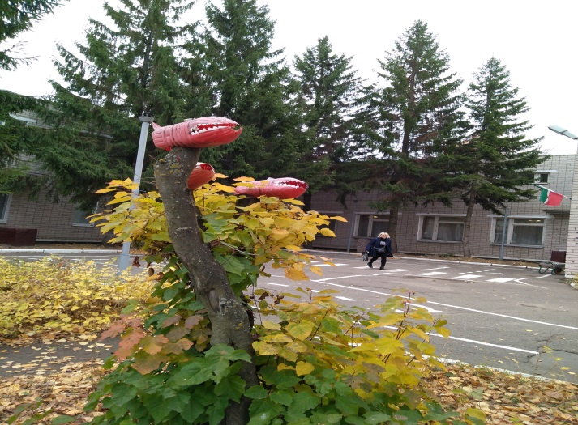

Точка «Тропа здоровья»

«Тропа здоровья»- это место, где ребенок активно укрепляет свое здоровье, а основными средствами оздоровления выступают естественные факторы: солнце, воздух, вода. «Тропа здоровья» предупреждает возникновение плоскостопия, улучшает координацию движений, укрепляет организм физически и эмоционально и приобщает дошколят к здоровому образу жизни. Кроме того, она способствует улучшению настроения детей и является веселым видом времяпрепровождения на свежем воздухе.
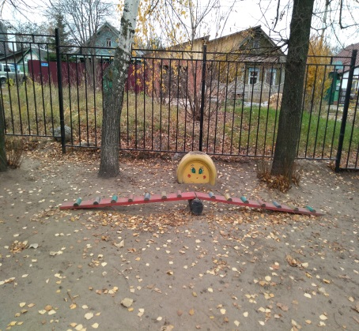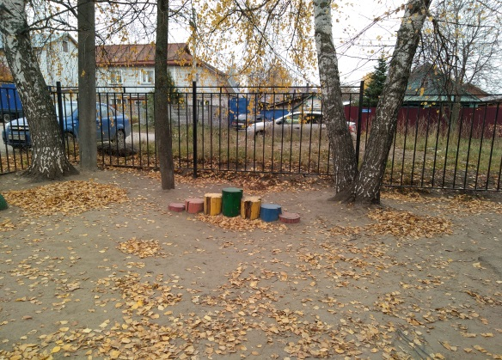
Здоровье народа дороже всего ,
Богатство земли не заменит его,
Здоровье не купить не кто, не продаст,
Его берегите ,как сердце, как глаз.
Пословицы:
Чистота – залог здоровья.
Здоровье порядке – спасибо зарядке.
Если хочешь быть здоров закаляйся.
В здоровом теле – здоровый дух.
Кто аккуратен, тот людям приятен.

Точка «Сосна»
На мне колючие иголки,
Но я не пихта и не ёлка.
Стройна, прекрасна, зелена
Весь год красавица ... . (Сосна)
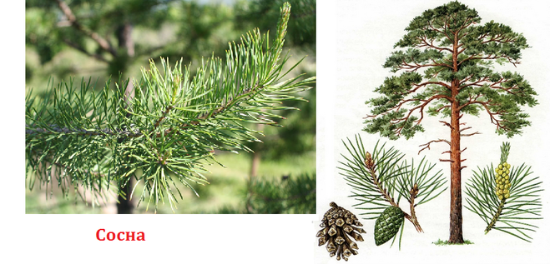
Сосна - это вечнозелёное хвойное дерево, с мощной корневой системой, ствол которого в молодости покрыт гладкой яркой корой, а в старости - толстой, растресканной, тёмно-серой или буроватой корой. Хвоя жёсткая и длинная, собранная в пучки по 2-3 хвоинки.
Сосна - дерево долгожитель и живёт от 300 до 500 лет. Сосну можно встретить в парках, в садах, а также на приусадебных участках.
Биологические особенности: Достигая 35-40 м в высоту, относится к деревьям первой величины. Окружность ствола достигает 1 м. Покрыт он красновато-бурой, с бороздками, отслаивающейся корой. У основания ствола кора намного толще той, которая расположена вверху. Такая «задумка» природы несет в себе защитную функцию, защищая дерево от перегрева и низового пожара. У сосен, которые растут в сомкнутых древостоях, ствол более стройный с ажурной кроной. Пока дерево молодое, крона имеет конусовидную форму. С возрастом она круглеет, становится более шире, а в старости приобретает плоскую или зонтиковидную форму. Сосновая хвоя имеет сизо-зеленый цвет. Она достаточно плотная, часто торчащая, изогнутая, собранная в пучки по 2 иголки. Длина 4-7 см. Хвоинки заостренные, чуть сплюснутые, имеют тонкую продольную полосу. Живет хвоя 3 года. Осенью, чаще в сентябре, часть хвои опадает. Перед этим хвоинки приобретают желтый цвет, от чего крона выглядит пестрой.
Сосны до неба хотят дорасти.
Небо ветвями хотят подмести.
Чтобы в течение года
Ясной стояла погода!

«Встреча в пути» (С.Маршак)
Все цветет по дороге. Весна
Настоящим сменяется летом.
Протянула мне лапу сосна
С красноватым чешуйчатым цветом.
Цвет сосновый, смолою дыша,
Был не слишком приманчив для взгляда.
Но сказал я сосне: «Хороша!»
И была она, кажется, рада.

Точка «Водоем»

Искусственный водоем с обитателями (рыбки, бобр.) дает возможность организации сюжетно-ролевых игр, познавательной и исследовательской деятельности.
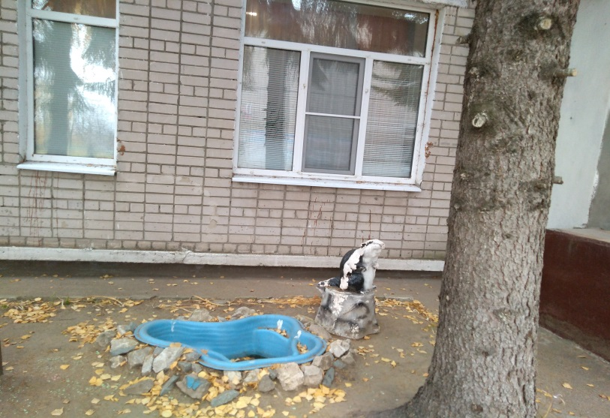

Любой водоём на приусадебном участке не только оживляет и зрительно объединяет композицию, но и увлажняет воздух в знойное время года, поднимает настроение, создаёт особый микроклимат. Вода успокаивает, наполняет энергией и силой. И хотя сам процесс создания довольно хлопотный, маленький декоративный пруд для дачи, участка, сада и огорода можно соорудить и своими руками.
Бобры (А.Барто)
Хожу я с самого утра,
Расспрашиваю всех:
— Какая шерстка у бобра?
Какой, скажите, мех?
А это правда, что бобры
Возводят крепости-бугры
И прячут там бобрят?
А верно говорят,
Что там лежат у них ковры
Из трав душистых и коры?
Спросил я маму про бобра,
Но на работу ей пора.
Я вижу дворника вдали,
Он подметает двор.
Вы мне сказать бы не могли:
А где живет бобер? —
А дворник мне: — Не стой в пыли,
Отложим разговор.
Не отрываясь от игры,
Играя в домино,
Сосед смеется: — Где бобры?!
Их не встречал давно.
Скажите, будьте так добры,
Скажите, где живут бобры?

Точка «Детский сад «Кораблик»
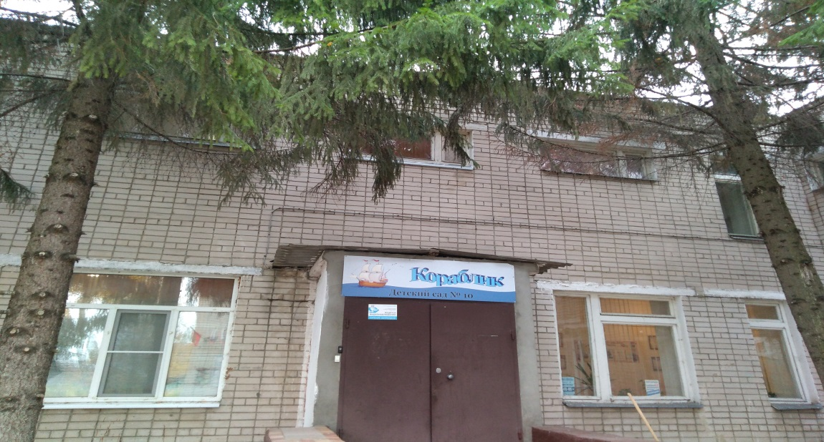
Наш детский садик «Кораблик»
Построен был давно
И вместе с ним посажено деревце одно.
На деревце ветки,
А в садик идут детки.
Пришли ребята в детский сад –
Учились развивались
Приветствуя их, веточки
На деревце качались.
Подрастали детки –
Вырастали ветки.
Уж выросла та детвора
И распрощалась с садом
Деревья тоже подросли
Стояли пышно рядом
Выросли те детки
Стали выше ветки
Вот дети выросли совсем –
Родителями стали
Своих детей в наш детский сад ведут,
Чтоб здесь их воспитали.
В саду новые детки –
Как шишечки на ветках
Второй ваш дом (Г. Шалаева)
Детки в садике живут,
Здесь играют и поют,
Здесь друзей себе находят,
На прогулку с ними ходят.
Вместе спорят и мечтают,
Незаметно подрастают.
Детский сад — второй ваш дом,
Как тепло, уютно в нем!
Вы его любите, дети,
Самый добрый дом на свете!

Организация работы с детьми
Путешествие по экологической тропе. Старшая группа.

Осень (октябрь).
Задачи:
Обучающее: расширять знания детей о растениях детского сада, продолжать знакомить с их характерными особенностями; систематизировать знания об объектах экологической тропы;
Развивающее: развивать умение детей узнавать и называть растения родного края; доказывать принадлежность растения и животного к определенному виду: дерево – толстый ствол, ветви; кустарник – несколько тонких веток и т.д.
Экологические: Показать объекты экологической тропы в осенний период. Закреплять знания детей о деревьях, цветах, птицах, насекомых.
Воспитательное: воспитывать эстетические чувства, эмоциональную отзывчивость на красоту родного края.
Предварительная работа: рассматривание зарисовок, сделанных после весеннего и летнего походов, заучивание стихов об осени, изготовление дождемеров.
Занятие 2. Зима (январь).
Задачи:
Обучающее: Продолжать учить узнавать деревья по внешним признакам; расширить знания детей о жизни птиц зимой.
Развивающее: развивать речь детей, умение правильно формулировать свои мысли, пользоваться образными выражениями, использовать в речи пословицы, поговорки.
Экологические: уточнить знание детей об изменениях в природе зимой: земля покрыта снегом, растительность исчезла, некоторые птицы улетели на юг; сформировать знания о способах приспособления деревьев к зиме (лиственные деревья сбрасывают листья).
Воспитательное: воспитывать у детей желание помочь птицам перезимовать.
Предварительная работа: рассматривание зарисовок, сделанных детьми после осеннего похода, чтение рассказов, заучивание стихотворений о зиме, чтение пословиц о зиме, изготовление кормушек.

Занятие 3. Весна.
Задачи:
Обучающее: Познакомить детей с новыми знаниями о растительном мире; Закрепить и расширить знания детей о хвойных и лиственных деревьях.
Развивающее: развивать умение логически мыслить, устанавливая взаимосвязи: состояние неживой природы – растительный мир – животный мир; развивать речь детей, умение подбирать определение к слову.
Экологические: учить детей различать и называть лиственные и хвойные деревья: ель, березу, тополь, вяз; учить сравнивать их, находя общие признаки: у всех деревьев есть крона, ствол, ветви, корни; уточнить знания детей о состоянии растений весной: на деревьях набухают почки, появляются проталины у основания деревьев, так как начинается сокодвижение.
Воспитательное: воспитать у детей потребность в общения с природой, развивать любовь к родной природе, желание любоваться окружающим миром.
Предварительная работа: выучить стихотворения о весне

